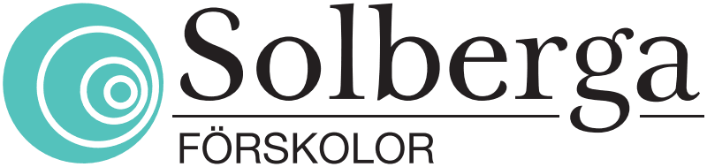 Inkomstuppgift

Förälder 1
Namn | Personnummer | Mobilnummer | Email
Hemadress | Arbetsplats | Tele Arbetsplats | Civilstånd  Gift  Sambo  Ensamstående  Reg. Partner

Föräldern 2 Sammanboende
Namn | Personnummer | Mobilnummer | Email
Hemadress | Arbetsplats | Tele Arbetsplats | Civilstånd  Gift  Sambo  Ensamstående  Reg. Partner
Barnen
Barn 1 det yngsta barnet | Personnummer
Barn 2 | Personnummer
Barn 3 | Personnummer
Barn 4 | Personnummer

Hushållets bruttoinkomst inklusive bidrag

Vi vill inte lämna inkomstuppgift utan samtycker i och med det till debitering av maxtaxa
Underskrift
Datum | Förälder 1 | Namnförtydligande
Datum | Förälder 2 | Namnförtydligande

Barnomsorgsavgift information

Solberga Förskolor följer kommunen vad gäller omsorgsavgifter.
Avgiften för att ha barn i förskola är grundad på inkomsten i det hushåll där barnet är folkbokfört. Med hushåll avses makar, ensamstående och ensamstående förälder med sambo.
Avgiften för att ha ett (1)barn i förskola är 3 % av hushållets inkomst före skatt.
Som inkomst räknas lön och andra ersättningar före skatt, inkomst av egen rörelse, sjukpenning, föräldrapenning, utbildningsbidrag, arbetslöshetsersättning, pension, familjehemsersättning med mera.
Det hushåll som inte har någon inkomst betalar inte något för sin barnomsorg. En inkomstuppgift skall ändock lämnas in där det framgår att inkomsten är 0 kronor.
Om ni väljer att inte lämna in inkomstuppgift debiteras ni högsta avgift.

Avgiften per barn minskar ju fler barn du har i verksamheterna.
Avgiften beräknas då på följande sätt.
Barn 1 kallas familjens yngsta barn som vistas i förskola.
Barn 2 kallas det näst yngsta och så vidare.

Avgift för barn i förskola:
Tillsynstiden i förskola påverkar inte avgiften.
Barn 1: 3 % av inkomsten,
dock högst 1572 kronor per
månad.
Barn 2: 2 % av inkomsten,
dock högst 1048 kronor per
månad.
Barn 3: 1 % av inkomsten,
dock högst 524 kronor per
månad.
Barn 4: Ingen avgift.

Den hösten när barnet som 3-åring börjar allmän förskola reduceras avgiften till 68,75 % från 1 augusti.
För barn som omfattas av allmän förskola och som har ett tillsynsbehov där kommer avgiften att reduceras till 68,75 % över hela året, inte bara under läsåret då allmän förskola pågår.

Avgiften tas ut under12 månader. Den avrundas alltid till närmaste högre 5-krona och får aldrig överstiga maxtaxan. Avgift under 30 kr per månad debiteras kvartalsvis. Barnomsorgsavgiften faktureras månadsvis i efterskott. Avgiften debiteras så länge plats finnsanvisad, således även vid sjukdom, sommarferier eller annan ledighet
Betalningen sker via förskolans bankgiro och skalla vara oss tillhanda den sista bankdagen varje månad. Solberga förskolor debiterar 50 kr i första påminnelseavgift samt 120kr vid påminnelse nummer två.

